12元新手周卡
版本号 | 版本说明 | 作者 | 时间
V1.0 | 12元新手周卡 | 陈德辉 | 2021.04.10

需求目的
- 增加付费点，提升up

需求详情

主界面入口icon：
【新手周卡】位置摆放在原来【超值月卡】位置，原月卡功能只能从商城进入。周卡购买领取完成以后再显示出超值月卡

周卡弹窗
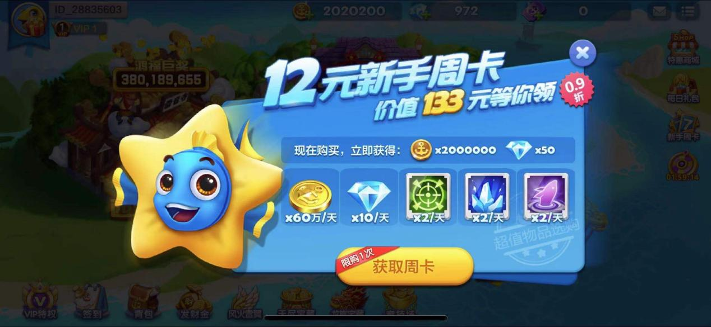
弹出：
- 点击【新手周卡】入口弹出周卡弹窗，弹出动画和游戏内弹窗弹出方式一致（缩放弹出）
内容：
- 标题：12元新手周卡
- 副标题：价值133元等你领
- 超值标识：0.9折
- 提示文本：现在购买，立即获得金币X2000000，钻石X50
- 奖励内容：金币X60万/天、钻石X10/天、锁定X2/天、冰冻X2/天、召唤X2/天
- 购买按钮：获取周卡（限购1次）
操作：
- 点击按钮【获取周卡】跳转支付流程，支付完成后，弹出提示获得弹窗，底部周卡面板状态自动更新为剩余天数。
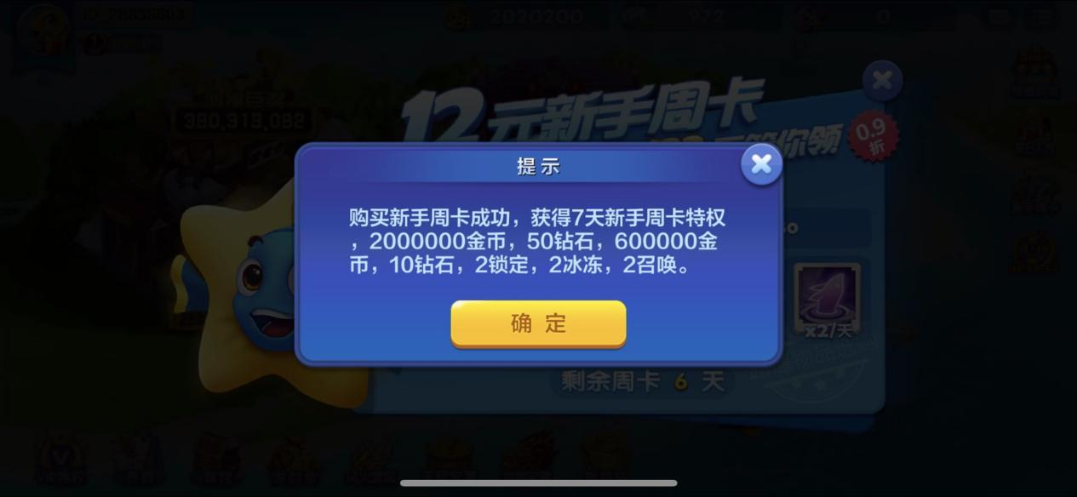
- 文本：购买新手周卡成功，获得7天新手周卡特权，2000000金币、50钻石、600000金币、10钻石、2锁定、2冰冻、2召唤。
- 点击按钮【确定】，关闭本弹窗和周卡弹窗。（关闭按钮x删除）

购买后不可领取态：
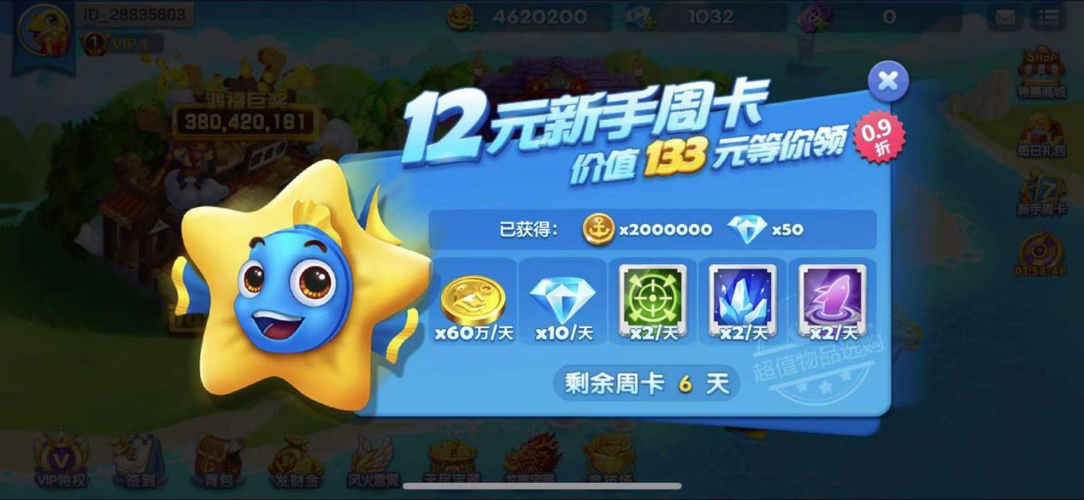
购买周卡后，在大厅内点击入口按钮【新手周卡】可弹出周卡界面，查看周卡剩余天数。显示内容稍做调整：
- 提示文本修改为：已获得金币X2000000，钻石X50
- 购买按钮处变为文本提示：剩余周卡x天（月卡逻辑一起修改为按天计算，不精确到小时）

购买后领取奖励
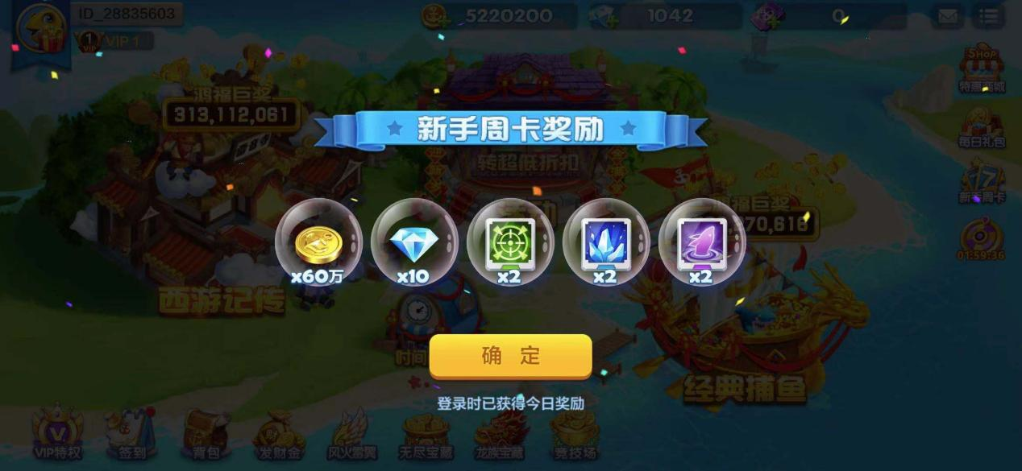
购买周卡后除购买时获得奖励外、还可领取6日奖励
- 每日上线后，周卡奖励可领取，登录时弹窗领取弹窗（无关闭按钮）
- 若点击推送，直接进入渔场，返回大厅弹出。
- 弹出顺序在私人定制之后：如下图
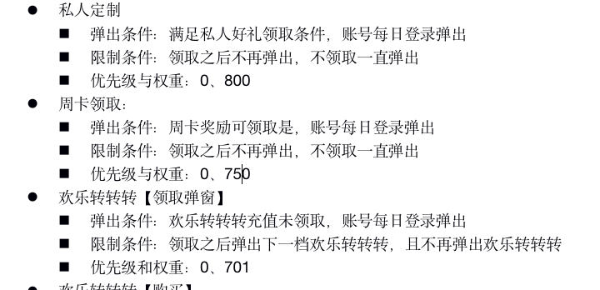
- 点击按钮【确定】关闭弹窗
- 若本次领取为最后一日奖励，领取之后大厅入口按钮【新手周卡】消失
注：周卡每日能领取一次，连续7次（购买时领取一次），若用户某天未登录，该天奖励过期。
周卡到期之后是否还有后续的活动，待观察，还剩2天时间，若有，待补充

数据打点

前端打点
大厅【新手周卡】按钮每日点击的人数、次数
周卡弹窗【获取周卡】购买按钮每日点击的人数、次数

后端打点
- 每日成功购买周卡的人数
- 每日领取周卡奖励的人数
- 每日周卡剩余领取1、2、3、4、5、6次的人数统计

